襄阳市初中毕业生学业水平考试
理 科 综 合 试 题
（本试卷共8页，满分130分，考试时间120分钟）
★ 祝 考 试 顺 利 ★

注意事项：
1．答卷前，考生务必将自己的姓名、考试号填写在试题卷和答题卡上，并将考试号条
形码粘贴在答题卡上指定位置。
2．选择题每小题选出答案后，用2B铅笔将答题卡上对应题目的答案标号涂黑，如需
改动，用橡皮擦干净后，再选涂其它答案标号，答在试题卷上无效。
3．非选择题（主观题）用0.5毫米的黑色签字笔直接答在答题卡上每题对应的答题区
域内，答在试题卷上无效。作图一律用2B铅笔或0.5毫米的黑色签字笔。
4．考试结束后，请将本试题卷和答题卡一并上交。
选择题（客观题）（22小题，共28分）
一、单项选择题（下列各题均有四个选项，其中只有一个选项符合题意，请将其序号在答
题卡上涂黑作答。1－6题为物理部分，每题2分，共12分；7－16题为化学部分，每题1分，共10分；17—22题为生物部分，每题1分，共6分）
7．下列变化中，属于物理变化的是
A．白磷自燃 B．冰雪融化 C．蜡烛燃烧 D. 粮食酿酒
8．“东方之星”沉船事故救援时，潜水员钢瓶中携带的气体是
A．水蒸气 B．二氧化碳 C．氮气 D．氧气
9．“一滴水中约有1.67×10²¹个水分子”说明了
A．分子很小 B．分子可以再分
C．分子之间有间隔 D．分子在不断地运动
10．生活之中处处有化学。下列说法不正确的是
A．干冰可用于人工降雨 B．硫酸铵[(NH₄)₂SO₄]属于复合肥
C．用天然气替代煤可以减少酸雨的形成 D．生活中的垃圾应分类回收
11．下列对化学实验的描述，正确的是
A．硫在氧气中燃烧生成一种无色无味气体
B．电解水时负极产生的气体能使带火星的木条复燃
C．点燃可燃性气体前要检验气体的纯度
D．稀释浓硫酸时，把浓硫酸沿器壁慢慢地注入盛有水的量筒内
12．在一定条件下，一氧化碳、木炭都能与氧化铜发生反应，下列叙述正确的是
A．反应产生的气体都有毒 B．反应中都有红色固体生成
C．反应类型都是置换反应 D．反应的生成物不同
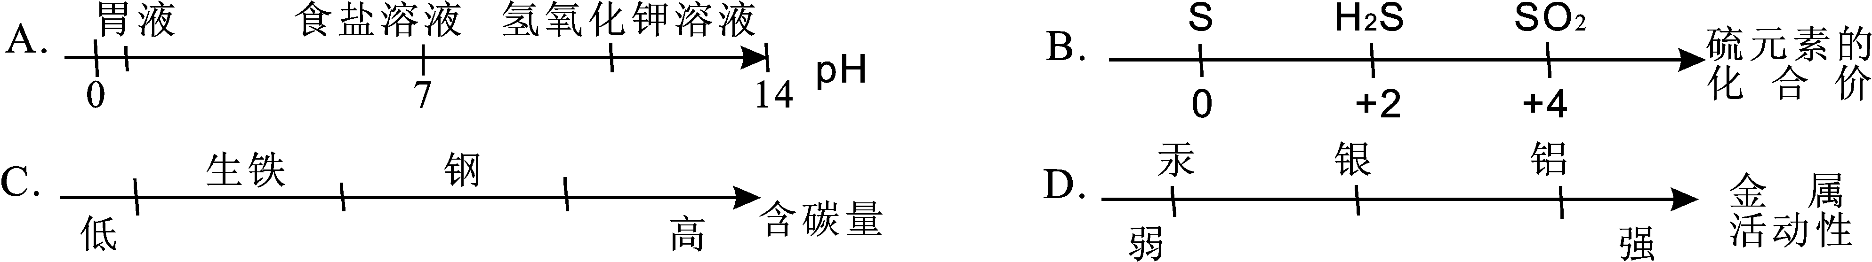
13．运用图示法可以帮助我们巧学化学。下列化学知识用相应图示表示正确的是

14．下列物质中的少量杂质（括号内为杂质），只需适量NaOH的固体或溶液就能除去的是
A．CO₂ (H₂O ) B．CO₂(HCl)
C．NaCl溶液（MgCl₂） D．KNO₃溶液（H₂SO₄）
15．向CuO和铁粉的混合物中加入一定量的稀硫酸，微热，充分反应后冷却、过滤，在滤液中放入一枚洁净的铁钉，发现铁钉表面无任何变化。据此判断，下列结论正确的是
A．滤液中一定含有FeSO₄ ,可能含有H₂SO₄
B．滤液中可能有CuSO₄
C．滤渣里一定有Cu，可能有Fe和CuO
D．滤渣里一定有Cu和Fe
16．下列各组溶液，不用其他试剂无法鉴别的是
A．H₂SO₄ NaCl Na₂CO₃ CaCl₂ B．HCl NaOH CuSO₄ MgSO₄
C．Na₂CO₃ K₂SO₄ BaCl₂ HCl D．NaNO₃ HCl CaCl₂ KOH
非选择题（主观题）（34小题，共102分）
化学部分（共30分）
二、填空与简答（每空1分，共16分）
43．某饮用水标签上的部分文字如图，请回答：
XX牌饮用水理化指标
钙≥4.5mg/L 镁≥0.4 mg/L
钾≥0.36 mg/L 钠≥0.81 mg/L
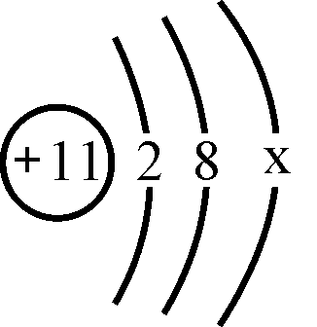
（1）这里的钙、镁、钾、钠指的是______（选填：原子、分子或元素）。
（2）钠原子的结构示意图是 ，其中x = 。

44．今年3月22－28日是第28届“中国水周”，其主题为“节约水资源，保障水安全。”
（1）下列关于水的说法中，不正确的有： （填序号）。
①水是由氢元素和氧元素组成的化合物 ②清澈、透明的泉水是纯净物
③合理施用农药、化肥，以减少水体污染 ④将活性炭放入硬水中可使其软化
⑤洗菜、洗衣后的水用来浇花、冲洗厕所
（2）自然界中的水一般要净化后才能使用。吸附、过滤、蒸馏等三种净化水的操作中，单一操作相对净化程度最高的是 。
（3）下图表示自来水消毒过程中发生的一个反应的微观过程：

① 写出上述物质中单质的化学式______；②物质D中氯元素的化合价为_____。
45．2015年5月25日晚，河南鲁山县的一个老年康复中心发生火灾，造成38人死亡、多人受伤的严重后果。
（1）消防员在现场发现了下列残留物品：①涤纶面料窗帘、②纯棉床单、③大理石桌面等，其中属于有机合成材料的是 （填序号），物品①和②为燃烧提供了 （填燃烧的条件）。
（2）电器着火时常使用干粉灭火器灭火，干粉的主要成分是碳酸氢钠，受热后生成一种碳酸盐和两种氧化物，请写出该反应的化学方程式： 。
46．钢铁在生产、生活中有着广泛的用途。请回答：
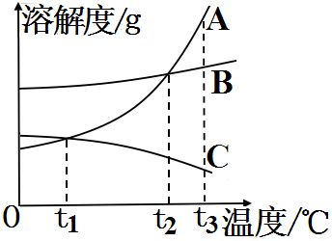
（1）炼铁厂常以焦炭、赤铁矿石(主要成分是Fe₂O₃)、空气等为主要原料炼铁，请写出一氧化碳与氧化铁在高温下反应的化学方程式： 。
（2）每年全世界钢铁的产量很高，但钢铁的锈蚀也给人类带来了巨大的损失。请你写出一种防止铁锅生锈的方法： 。
47．右图是A、B、C三种物质的溶解度曲线，据图回答：
（1） ℃时， A和B两种物质的溶解度相同；
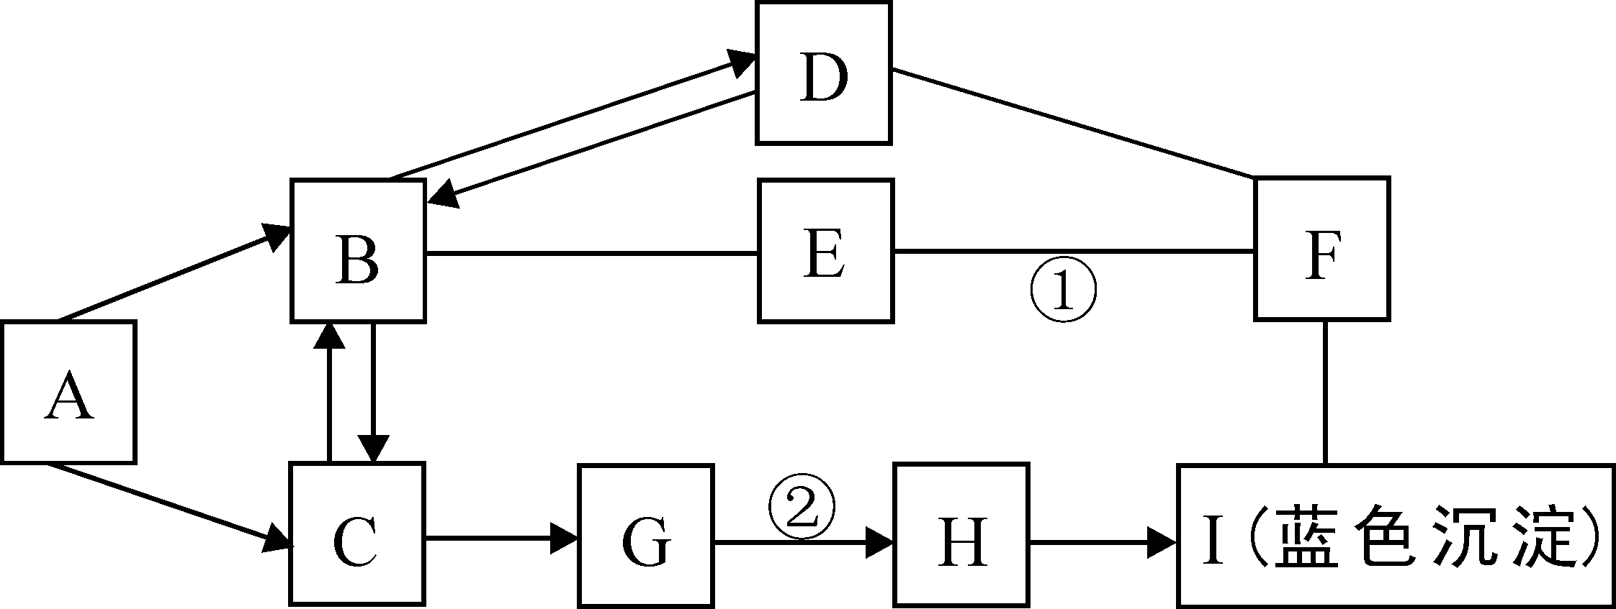
（2）t₃℃时，将A、B、C三种物质的饱和溶液各100g，分别蒸发5g水，析出晶体最多的是 。
48．A－I是初中化学所学的物质，其转化关系如下图所示。按单质、氧化物、酸、碱、盐分类，A、B、D、E、F是不同类别的物质，C、G、H、I、F也是不同类别的物质；A、B、C中含有同种元素，B是导致“温室效应”的一种气体。图中 “—”表示两端的物质能发生化学反应，“→”表示物质间存在相应的转化关系（部分反应物、生成物和反应条件未标出）。请回答：
（1）物质B的化学式： ；
（2）反应①的基本反应类型是 ；
（3）反应②的化学方程式是 。
三、实验与探究（每空1分，共8分）
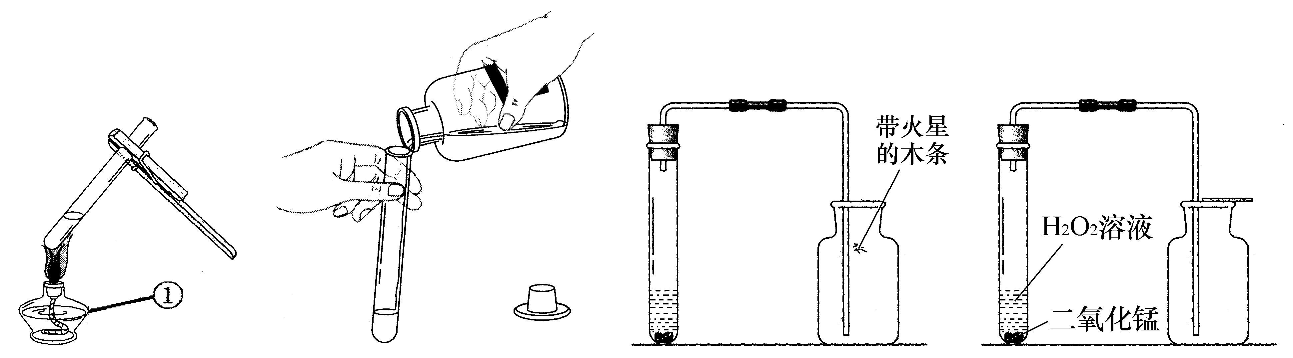
49．下图是初中化学中的几种常见操作。

A．液体加热 B．液体的倾倒 C．CO₂的验满 D．氧气制取
（1）写出图中标号仪器的名称：①_____________；
（2）上述操作中错误的一项是________(选填：A、B、C、D)；
（3）请写出一个实验室加热才能制取氧气的化学方程式： 。
50．某兴趣小组发现了一包敞口放置的碱石灰样品，为探究其成分，同学们在实验室对这包碱石灰样品展开了探究。
【查阅资料】①碱石灰是由CaO和NaOH固体混合而成，通常用于吸收二氧化碳及干燥气体。②熟石灰微溶于水，且溶于水放出的热量很少可以忽略不计。③BaCl₂溶液显中性。
【提出猜想】根据资料，同学们分析碱石灰样品的主要成分可能含有CaO、NaOH、Ca(OH)₂、CaCO₃和 。
【实验探究】小组讨论后设计如下实验进行探究：
实验步骤及操作 | 实验现象 | 结 论
①取部分该样品于试管中，加少量水 | 无明显放热现象 | 碱石灰样品中不含CaO  和
②继续加足量水，振荡，静置 | 产生白色沉淀 | 样品中一定含有CaCO₃
③从步骤②的试管中取少量上层清液于另一试管中，向其中滴加过量BaCl₂溶液 | 产生白色沉淀
④将步骤③所得物质过滤，向滤液中滴加无色酚酞溶液 | 溶液变红色
【思考与分析】
小杰同学经过分析认为步骤②的结论不准确，原因是 （用化学方程式表示）。
【解释与结论】
通过以上探究与分析：可以得出该碱石灰样品一定含有的物质是 ；实验探究步骤④所得溶液中除酚酞外还含有的溶质有 。
四、分析与计算（51题2分，52题4分，共6分）
(可能用到的相对原子质量：H-1 C-12 O-16 Na-23 Cl-35.5)
51．0.2%~0.5%的过氧乙酸[化学式(CH₃COOOH)]溶液是一种杀菌能力强的高效消毒剂。
（1）过氧乙酸分子中C、H、O原子的个数比为________；
（2）欲配制0.4%的过氧乙酸溶液1000g，需用20%的过氧乙酸溶液_______克。
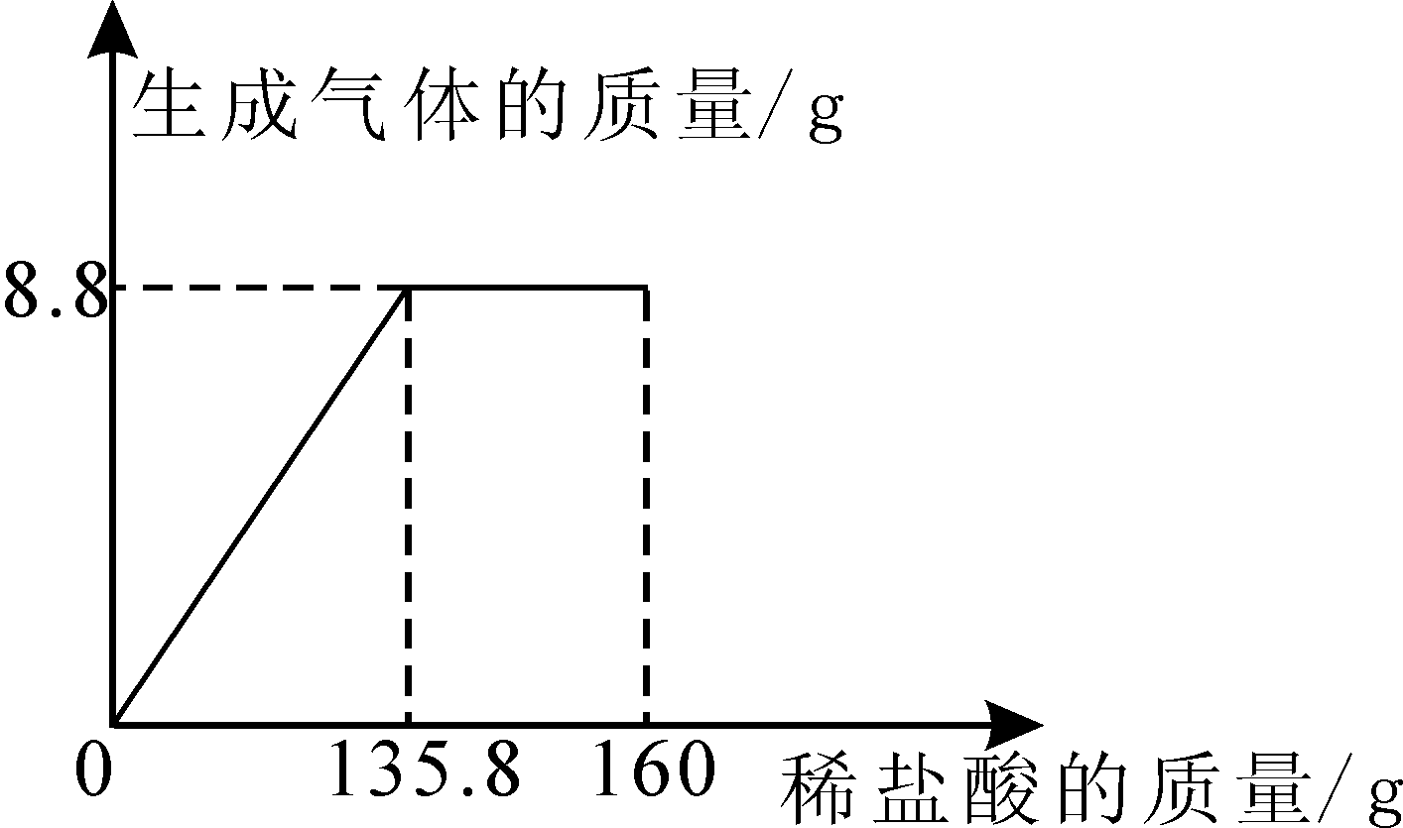
52．某纯碱样品中含有少量NaCl，小丽同学取该样品23g全部溶解于150g水中，再逐滴加入160g稀盐酸，反应中产生的气体的质量与盐酸的用量关系如图所示。（提示：相关反应为
Na₂CO₃+2HCl=2NaCl+H₂O+CO₂↑）
计算当恰好完全反应时：
（1）产生的二氧化碳的质量是 克。
（2）此时所得到的溶液中溶质的质量分数（写出必要的计算过程，结果保留到0.1%）。
